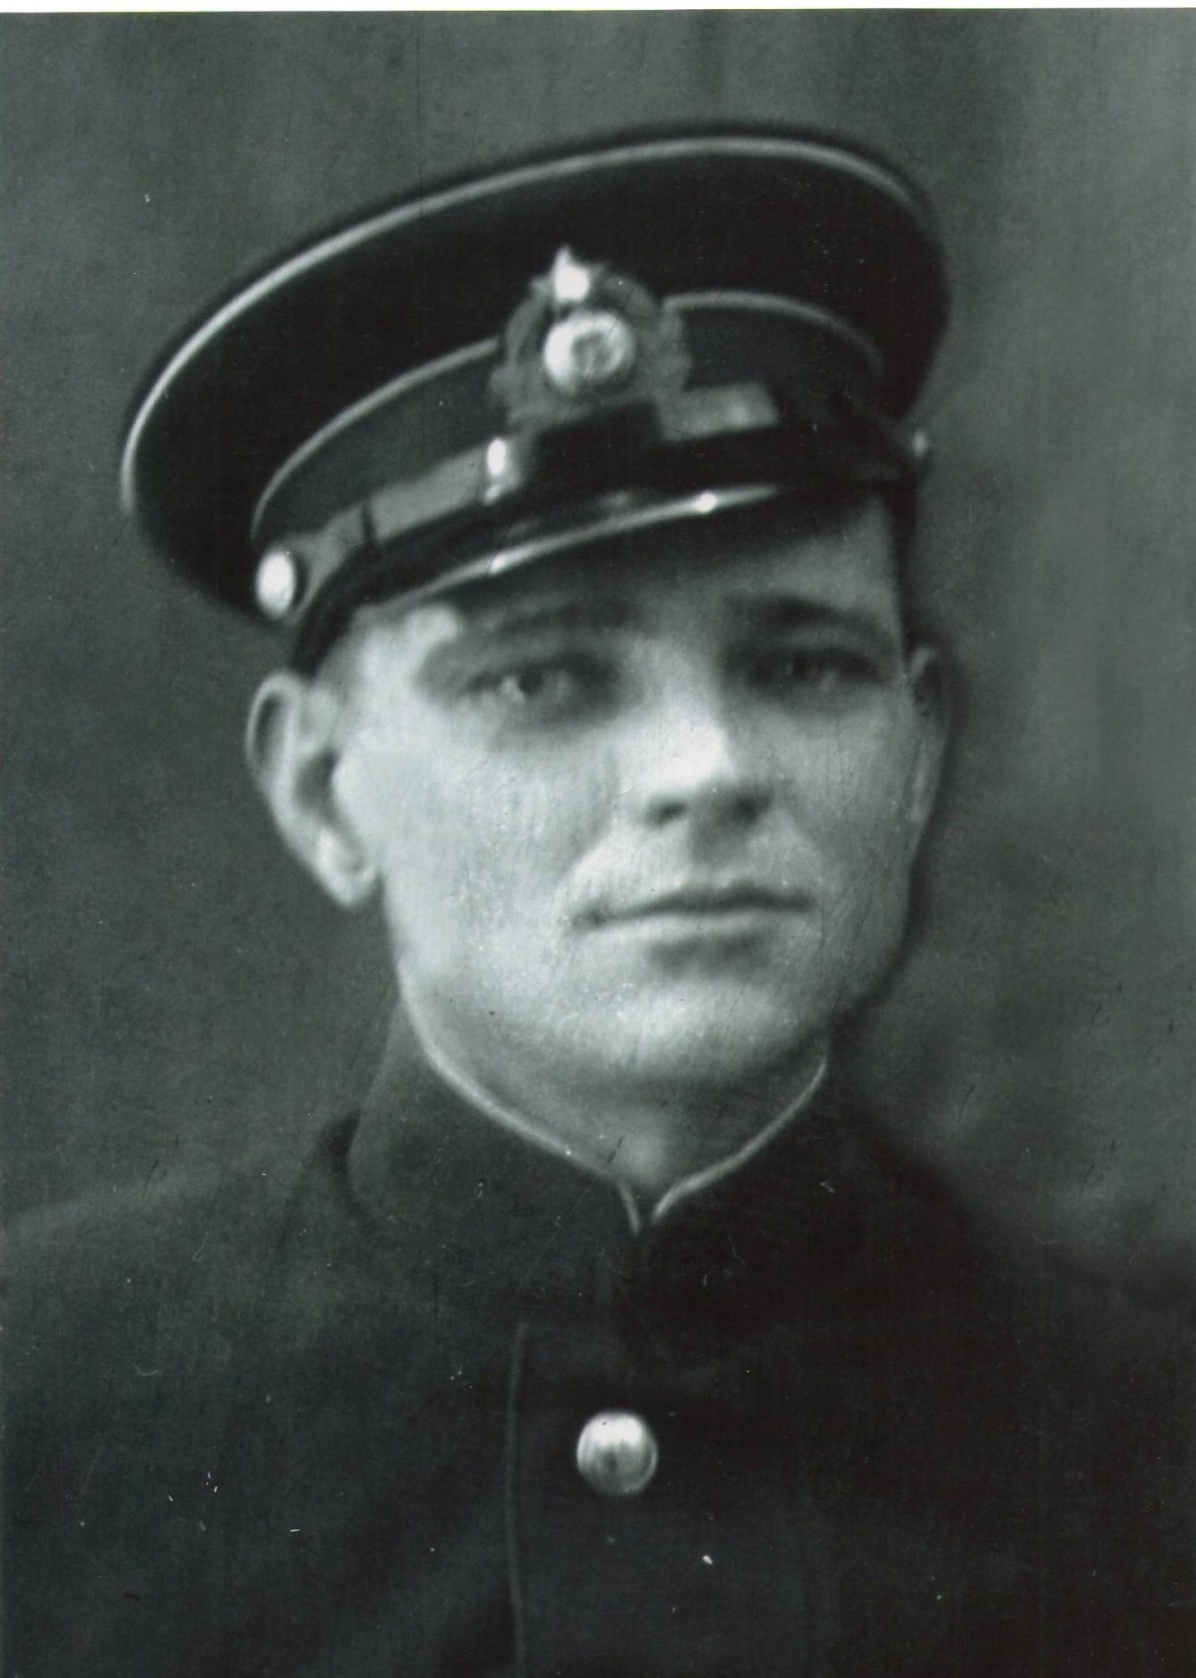
РОМЕНСКИЙ
ГРИГОРИЙ КИРИЛЛОВИЧ
1910—1979 г.г.

